Příklad MS Dynamics NAV – Nákupní objednávka (NO)
Vytvořil : Jaromír Skorkovský, KPH-ESF-MU Česká republiky
Datum : 25.2.2019
Důvod : školení, interní materiál
Databáze : MS Dynamics NAV 2016
Určeno pro . studenty všech kurzů (MHP_RIOP,BPH_PIS1_
Doprovodný PWP : Úvod do MS Dynamics_Nákup_NAV RTC_Česká verze_20190225

- Úkolem je vytvořit nákupní objednávku , tento doklad pak odeslat Dodavateli ke schválení, případně upravit a po dodání Zboží /Služeb, NO zaúčtovat a zjistit jak vypadají položky Doavatele a jejich vliv na závazky, jak se změnil stav skladu a co se stalo na účtech hlavní knihy (dále jen HK).

- Z menu Oblasti ->Nákup->Zpraování objednávek->Nákupní objednávky

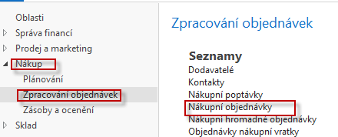

- Dvojím kliknutím dostaneme seznam všech dosud vytvořených a zatím nezaúčtovaných dokladů typu (NO). Pro vygenerování níže uvedeného okna (pohledu) byl použit filtr s tím, že se kurzor umístil v seznamu na pole dodavatele (v našem případě 10000) a s pomocí pravého kliku se vybere volba Filtr na tuto hodnotu.

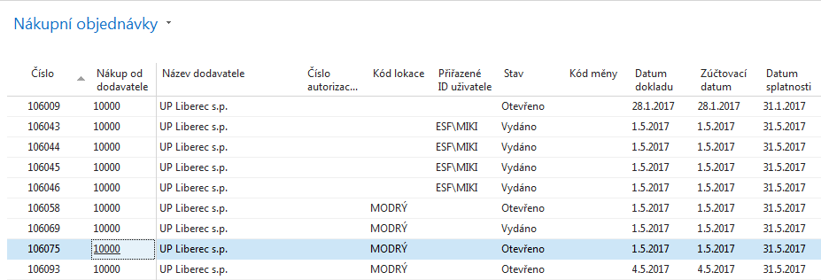

- V horním pásu karet vyberte domovskou stránku a ikonu Nový a dostaneme prázdný formulář dokladu NO, který sestává s hlavičky a řádků. Pole, kam je potřeba doplnit údaje jsou označeny oranžovou hvězdičkou (*). Unikátní číslo dokladu je vytvořeno automaticky po doplnění čísla Dodavatele. Doplňte s pomocí myši nebo funkčního klíče F4 číslo Dodavatele a potvrďte klávesou Enter. Dostaneme vyplněnou hlavičku NO. Data byla převedena z karty vybraného Dodavatele.

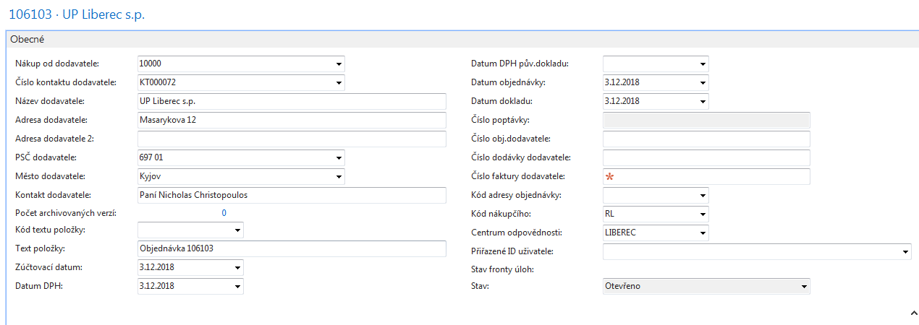

- Dalším krokem je vyplnění řádků (řádku). Vybereme hodnotu v poli Typ. Jde o pole, kde je pouze limitované množství voleb. Pro náš příklad budeme nakupovat Zboží, takže Typ = Zboží tomu bude odpovídat. Dále s pomocí myši nebi F4 vybereme nakupované Zboží s číslem 1936-S a doplníme jeho počet. Zde také stačí začít psát číslo Zboží, pokud ho znáte dopředu a všechny kódy, které jsou podobné kódu Vašemu Zboží se automaticky nabízejí . Nákupní cena je převedena z karty Zboží. Dále doplníme skladovou Lokaci kam si přejeme zboží dodat (pokud se skladová lokace sama objeví v řádku bez vašeho přičinění, pak byla automaticky převedena z karty Dodavatele). Nákupní řádek pak bude vypadat takto.

- Dále si NO vytiskneme (v našem příkladu použijte prosím pouze volbu Náhled). Ikonu Tiskárny je možné najít v pásu karet ať už v Domovské stránce nebo v Akcích.

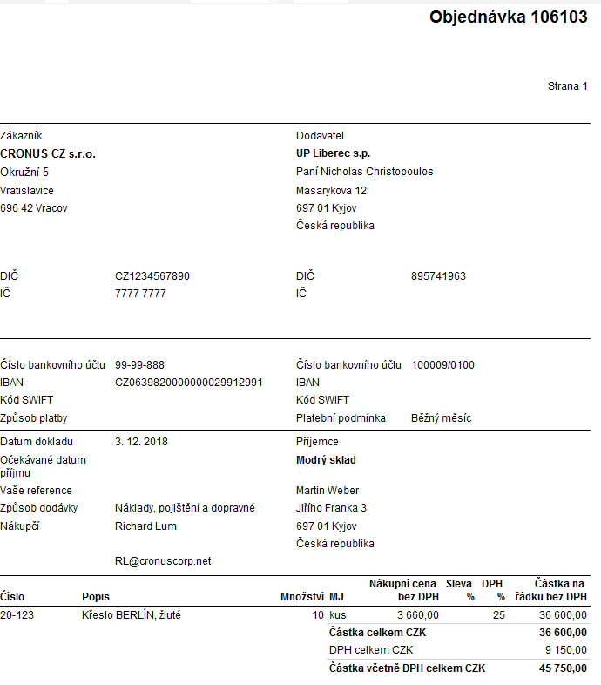

- Následně doplňte Číslo faktury Dodavatele. Můžete vybrat jakýkoliv pokud možno smysluplný alfanumerický řetězec (např. 20190225_001) a zaúčtuje tento nákupní doklad s pomocí příslušné ikony Účtovat na pásu karet. Ze tří nabízených variant vyberte variantu Přijmout a Fakturovat. Proběhnou transakce (Dodavatel, Sklady, Hlavní kniha, Dimenze, ...) což bude mít z následek, že se vytvoří položky. Podíváme se na položky Dodavatele a to tak, že si napřed s pomocí vyhledávacího okna najdeme seznam Dodavatelů, vybereme našeho Dodavatele s číslem 10000 a s pomocí kombinace kláves s pomocí ikony Položky nebo kombinací kláves Ctrl-F7 zobrazíme jeho položky.

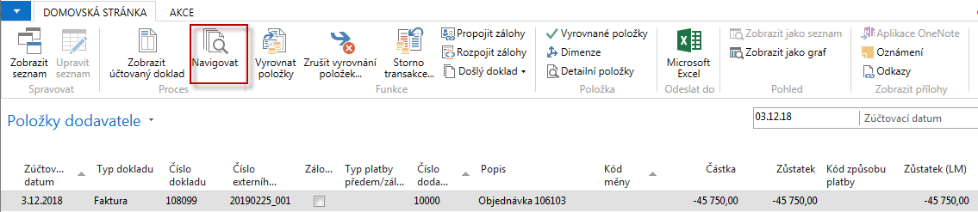

- S pomocí ikony Navigovat se dostaneme do okna (viz níže), odkud následně zobrazíme zaúčtovanou nákupní fakturu a to co se zaúčtovalo v hlavní knize. Zde pro úsporu papíru uvádíme pouze věcné položky (položky HK)

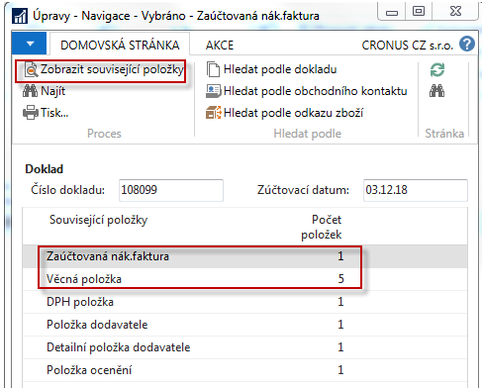

Věcné položky po zaúčtování . Z tohoto okna je možné se z čísla pole obsahující číslo účtu dostat s pomocí Myši do seznamu účtů.

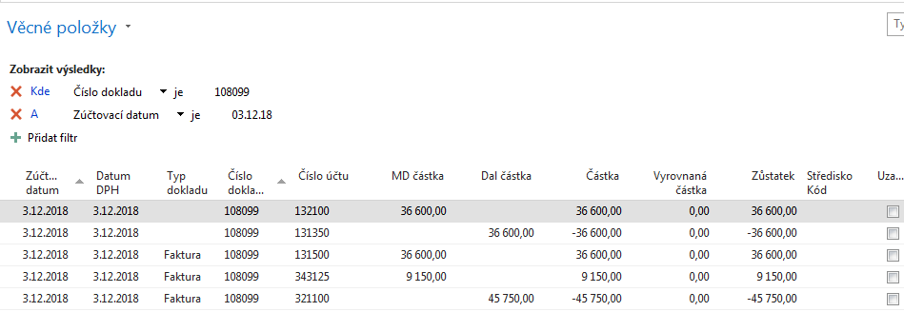

- Obdobně si najdete Zboží (s pomocí vyhledávacího okna), vyberete nakupované Zboží s číslem 1936-S a odtud s pomocí Ctrl-F7 zobrazíte položky. A vidíme, že se náš sklad zvětšil o 10 nakoupených křesel.

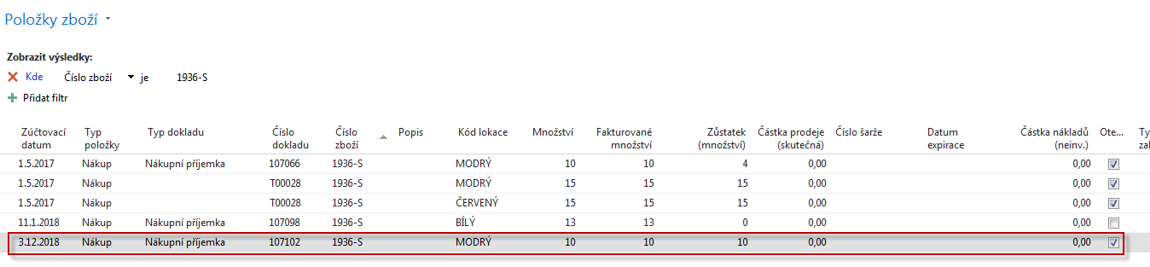

- Další možný způsob dohledání impaktů je tento : Oblasti->Finance->Archive->Historie->Finanční žurnály a zde s posuňte na poslední řádek žurnálu, kde je z Kódu původu jasné, že šlo Nákup. A odtud pak najdete příslušné položky (transakce) s pomocí ikon v pravém horním rohu s volbou Domovská stránka.

